CẢI TIẾN TPOUR VÀ DEMO KIỂM CHỨNG
Phụ lục thực nghiệm của nhóm — fixed-teacher retention. Tài liệu này bổ sung cho báo cáo TPOUR trước đó, không thay thế nội dung bài báo gốc.

Bài báo làm cơ sở
HyunJin Kim, Jaejun Shim, Young Jin Kim và JinYeong Bak, Temporal Preference Optimization for Unsupervised Retrieval, ICML 2026, PMLR 306; bản PDF 33 trang nhóm đã chọn, lưu tại upstream/TPOUR/ICML_2026_TPOUR.pdf. Bài báo đề xuất TPOUR và Temporal Retrieval Preference Optimization (TRPO), học ưu tiên tài liệu khớp thời gian thay vì chỉ giống ngữ nghĩa. TRPO ở đây không phải Trust Region Policy Optimization.
Bản gốc kết hợp contrastive loss với temporal preference loss và dùng momentum reference/queue. Nhóm giữ cấu trúc này trong bản thực hành, thêm một teacher cố định và retention loss. Thử nghiệm dưới đây dùng mẫu dữ liệu nhỏ và SciFact, chưa tái lập temporal QA trên kho nhiều mốc thời gian hoặc phép nội suy time embedding như bài báo.

1. Vấn đề và thành phần mới
Thử nghiệm ban đầu dùng Wikipedia thật cho thấy CE+TRPO tốt hơn chỉ CE nhưng giảm nDCG@10 so với Contriever gốc. Nhóm đề xuất giữ thêm kiến thức của model khởi tạo bằng một teacher đóng băng. Đây là biến thể cải tiến bản thực hành, không tuyên bố phát minh kỹ thuật knowledge distillation.
TRPO gốc vẫn có current encoder, momentum reference và queue. Biến thể thêm teacher cố định: teacher không nhận gradient, không cập nhật momentum. Loss KL giữ phân bố xếp hạng trên cùng candidate list; relative embedding MSE giữ cả hướng và độ lớn embedding cho dot-product inference. Teacher chỉ dùng khi train, không trộn điểm baseline vào kết quả demo.
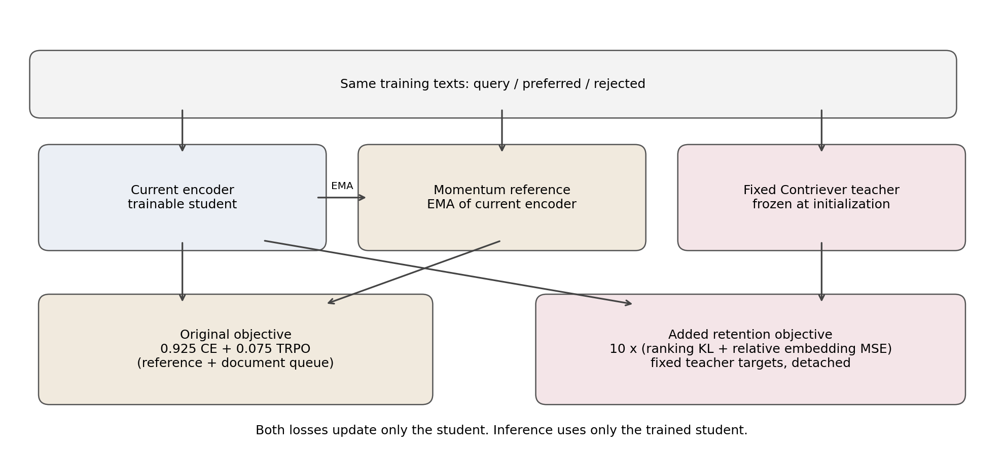
$ℒ_{new} = λ ℒ_{CE} + (1 − λ) ℒ_{TRPO} + γ (ℒ_{KL} + η ℒ_{rep})$
λ=0,925; γ=10; η=1. Retention temperature=0,1. KL(teacher || student) dùng cosine scores, tính bằng FP32. Representation loss bằng squared embedding error chia squared teacher norm, lấy trung bình trên query và tài liệu. Các giá trị cố định trước khi xem lần test mới.

2. Thiết kế kiểm chứng
Cùng dữ liệu: 2.543 mẫu train, 449 preference held-out từ mẫu Wikipedia tác giả. Tách theo văn bản nguyên dạng; chưa loại mọi trùng bài/đoạn trích. Đánh giá đủ 300 SciFact test queries và 5.183 tài liệu; không dùng test để lựa chọn gamma hoặc checkpoint.
Seed 42/43/44, mỗi nhánh 1.000 lần thử cập nhật; batch4, queue4096, lr1e-6, warmup100, max_length256, word deletion0,1, AMP và gradient checkpointing. Mỗi nhánh dùng một T4. Số cập nhật thực có thể khác khi AMP bỏ gradient không hữu hạn; bảng chi phí phải thể hiện điều này.
Đối chứng gồm Contriever gốc, TRPO gốc, anchored; ablation seed42 chỉ KL (η=0). Ba seed báo mean và sample SD; bootstrap ghép cặp theo query, 5.000 lần. CI theo query không thay thế bất định theo seed.
Nguyên tắc đọc kết quả: bản anchored tốt hơn TRPO nhưng kém Contriever gốc chỉ cho phép kết luận hạn chế suy giảm trong cấu hình thử nghiệm. Không thể nói đã vượt baseline hoặc nâng chất lượng temporal retrieval khi chưa có temporal gold benchmark.

3. Kết quả thực
Nhánh | nDCG@10 mean | SD | Số lần train
baseline | 0.6394 | — | 1
tpour | 0.6003 | 0.0043 | 3
ranking_only | 0.6287 | — | 1
anchored | 0.6291 | 0.0020 | 3
Chênh lệch mean anchored − TRPO: +0.02872; anchored − Contriever gốc: -0.01028. Độ lớn và dấu của cả hai chênh lệch cần được trình bày, không chỉ chọn nhánh thuận lợi.
compare_tpour_seed42_anchored_seed42.json: delta nDCG@10=+0.03510, CI95% [+0.02181; +0.04887]. Tốt hơn/kém hơn/không đổi: 64/17/219.
compare_tpour_seed43_anchored_seed43.json: delta nDCG@10=+0.02527, CI95% [+0.01298; +0.03779]. Tốt hơn/kém hơn/không đổi: 55/18/227.
compare_tpour_seed44_anchored_seed44.json: delta nDCG@10=+0.02580, CI95% [+0.01336; +0.03881]. Tốt hơn/kém hơn/không đổi: 55/19/226.
Ablation thêm MSE so với chỉ KL ở seed42: delta +0.00212, CI95% [-0.00764; +0.01211]. Nếu CI chứa 0 thì chưa đủ bằng chứng phần MSE có lợi riêng; không được dùng kết quả tổng thể để khẳng định mọi thành phần đều cần thiết.
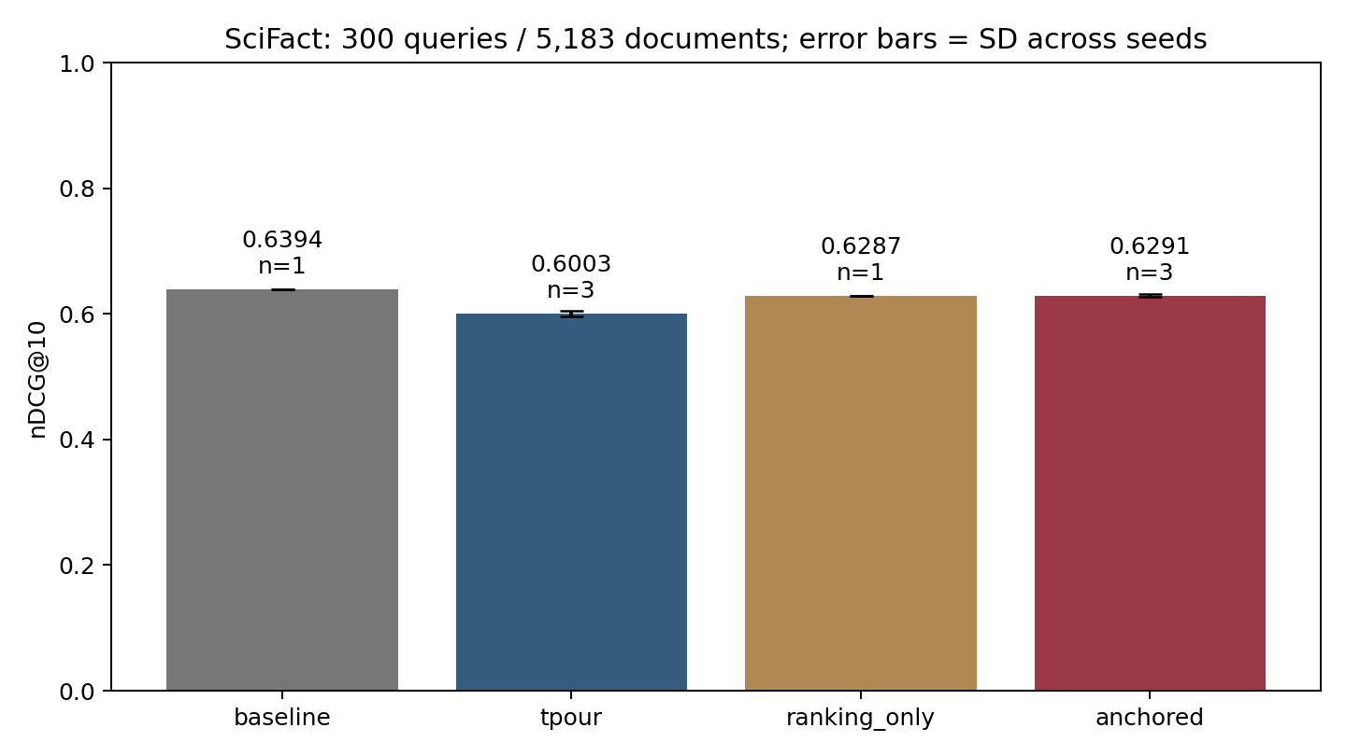

4. Chi phí và kiểm tra độ tin cậy
Run | Cập nhật thực | Train (giây) | Peak allocated GiB
anchored_seed42 | 995 | 386.7 | 2.92
anchored_seed43 | 995 | 385.3 | 2.92
anchored_seed44 | 995 | 383.9 | 2.92
ranking_only_seed42 | 995 | 381.2 | 2.92
tpour_seed42 | 995 | 331.0 | 2.51
tpour_seed43 | 995 | 333.8 | 2.51
tpour_seed44 | 995 | 331.7 | 2.51
Thời gian trên chỉ đo hàm train, không gồm tải model, warmup queue và evaluate. Peak allocated không phải tổng VRAM thiết bị. 14 kiểm tra code/toán đã qua. Cần đối chiếu metrics từ rankings, qrels, hash dữ liệu, config và code commit; log thật nằm cùng kết quả.
Top-10 overlap trung bình với Contriever gốc: TRPO=0.7173, anchored=0.8884. Biến thể giữ xếp hạng gần teacher hơn, phù hợp mục tiêu retention; agreement không phải accuracy và không chứng minh học đúng mốc thời gian.
Run | Accuracy mined preference giữ riêng
anchored_seed42 | 0.4298
anchored_seed43 | 0.4276
anchored_seed44 | 0.4298
baseline | 0.4388
ranking_only_seed42 | 0.4165
tpour_seed42 | 0.4477
tpour_seed43 | 0.4477
tpour_seed44 | 0.4521
Accuracy trên nhãn mined preference chỉ là proxy, không phải temporal QA gold. Cần xem đồng thời bảng này và SciFact để tránh dùng khả năng giữ kiến thức làm bằng chứng cho khả năng học thời gian.
Accuracy preference trung bình: TRPO=0.4491, anchored=0.4291. Chênh lệch -0.0200. Đây là đánh đổi quan sát được, không thể gọi là cải thiện toàn diện khi metric này giảm dù SciFact tăng.

5. Demo truy xuất và cách thuyết trình
Mở biểu đồ toàn bộ test trước, giải thích teacher cố định và objective, rồi trình bày query đầu tiên cố định. Hai ảnh tiếp theo là trường hợp cải thiện nhiều nhất và giảm nhiều nhất, được chọn từ kết quả để minh họa; không phải đánh giá khách quan thay cho toàn bộ test. Có thể chạy lại tools/demo_anchored_results.py từ run.json mà không train lại.
Demo console từ kết quả đã lưu: python demo_retention.py --root results/anchored_kaggle --query-id 1. Demo inference thực: python live_retrieval_demo.py --checkpoint <encoder.pt đã tải từ Kaggle> --query-id 1 --device cuda. Lần đầu tạo index SciFact; các query tiếp theo dùng index cache đã kiểm tra hash model/dữ liệu. Chế độ inference thực khác với đọc rankings đã lưu.
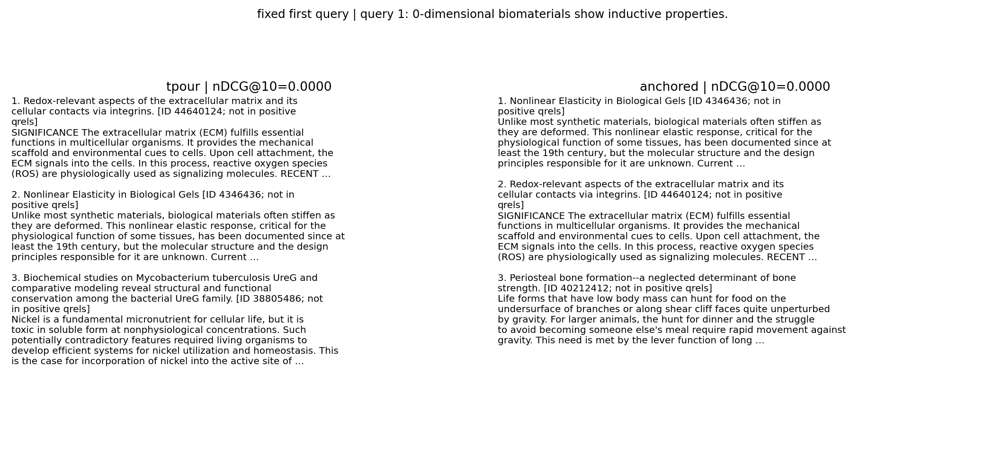
Ví dụ chọn sau đánh giá vì cải thiện lớn nhất (query1282, seed42): tài liệu gold từ hạng3 lên hạng1. Cả Contriever gốc cũng tìm được tài liệu này ở hạng1; ví dụ không chứng minh vượt model gốc.
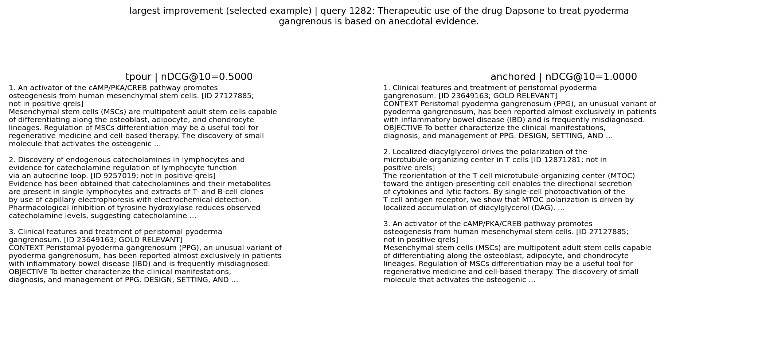
Ví dụ chọn vì giảm nhiều nhất (query314, seed42): minh họa biến thể vẫn có trường hợp kém TRPO. Cần trình bày cùng ví dụ tốt và số liệu toàn bộ test.
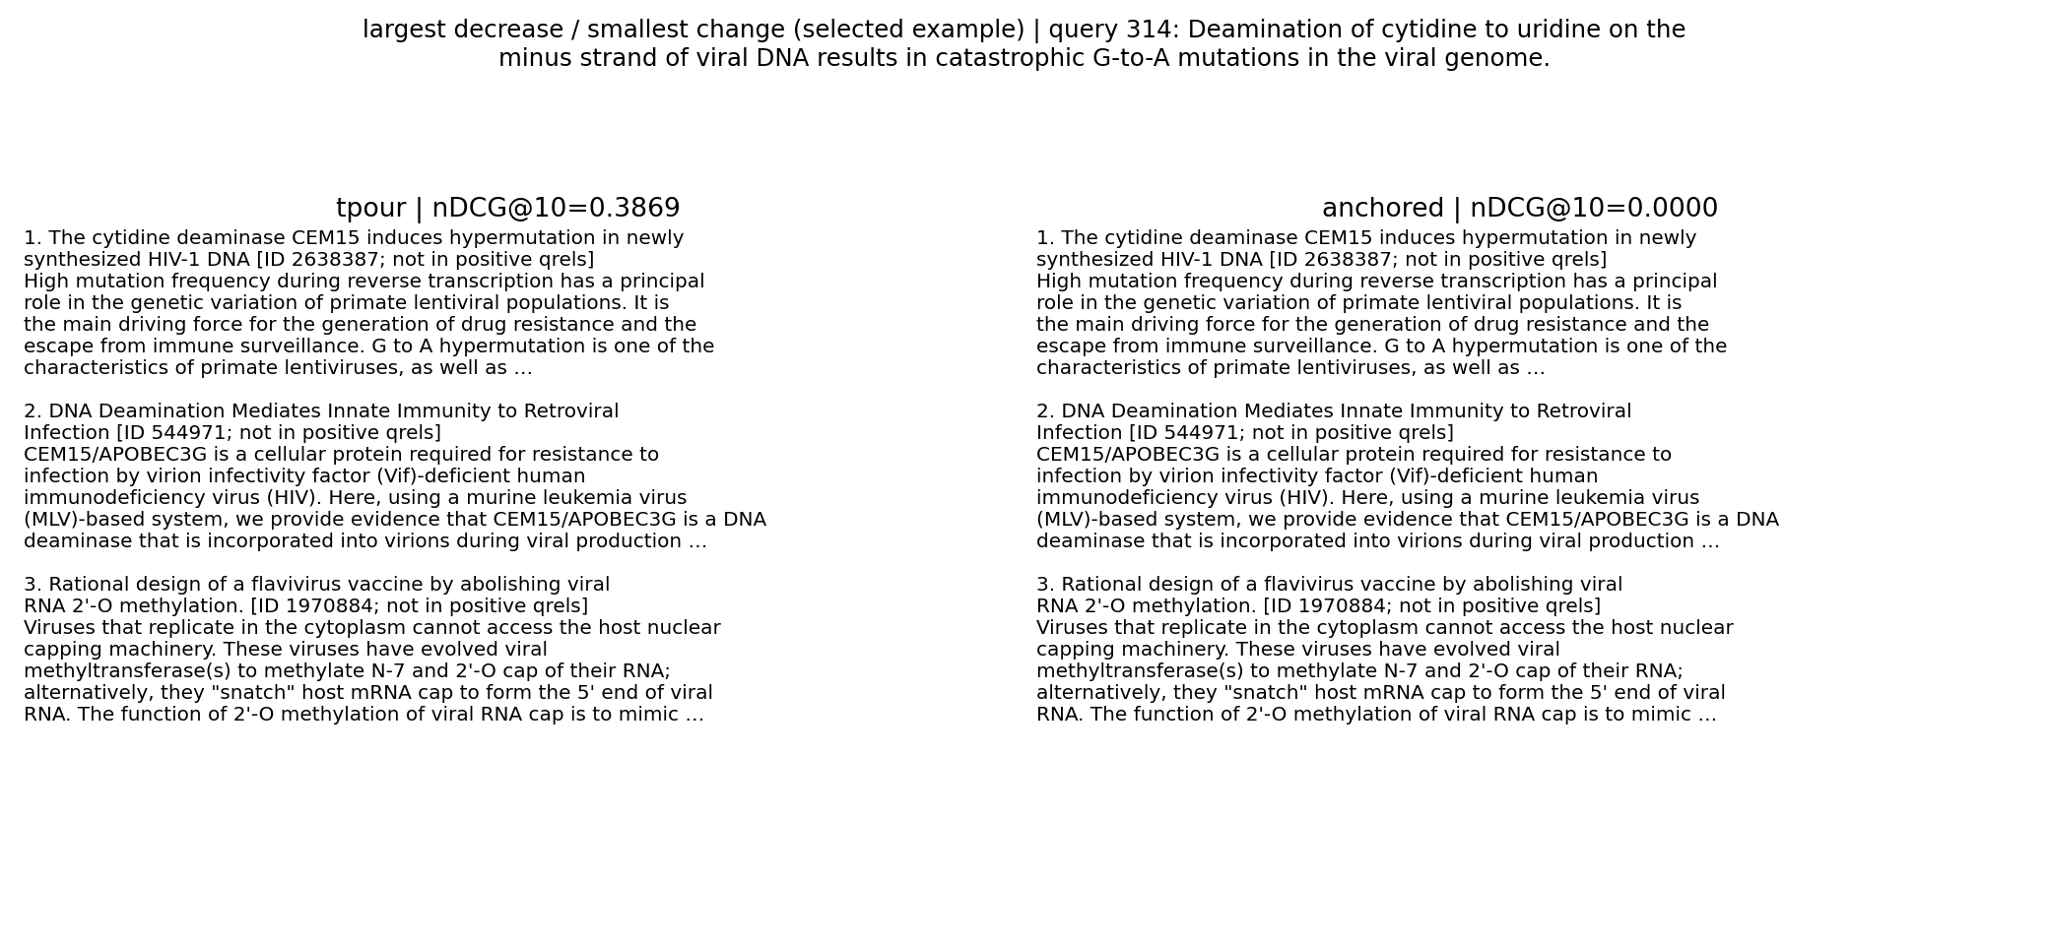

6. Giới hạn và nguồn
SciFact kiểm tra general retrieval, không chứng minh temporal alignment. Nhãn held-out là mined preference, chưa có temporal QA gold độc lập. Teacher có thể giữ thiên lệch/lỗi của model gốc. Hệ số thử nghiệm chưa tối ưu; ablation chỉ một seed. Không gọi kết quả là tái lập đầy đủ hoặc tính mới đã được peer review.
SciFact đã được xem trong thử nghiệm trước và dùng để nhận diện mức giảm sau fine-tune, trước khi thiết kế retention. Việc cố định kế hoạch lần chạy mới không loại bỏ được thiên lệch thiết kế do đã biết benchmark. Cần xác nhận bằng benchmark chưa dùng khi thiết kế, cùng temporal gold test độc lập, trước khi kết luận nghiên cứu rộng hơn.
Li & Hoiem, Learning without Forgetting: https://arxiv.org/abs/1606.09282. Weighted KL-Divergence for Document Ranking Model Refinement: https://arxiv.org/abs/2406.05977. Bài TPOUR được chọn và source tác giả lưu ở upstream/TPOUR. Notebook: https://www.kaggle.com/code/vananh1911/tpour-retention-improvement-demo.

